定位追踪器
快速指南
精准定位 | 强悍待机
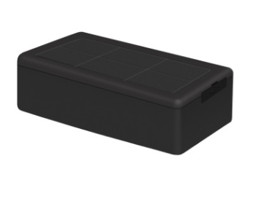
序言

非常感谢您购买我们的GPS定位跟踪器。使用手册将详细的说明如何操作本产品。因此务必请您在使用产品前认真的阅读本份使用手册。如有更改,恕不另行通知。每次更改将统一在最新的一次产品销售中发布。生产商对于使用手册其中的过失和疏漏不承担法律责任。

1 简介
本产品基于GSM/GPRS网络和GPS卫星定位系统，通过互联网远程对目标进行定位或监控，是技术最先进的GPS和AGPS双定位，内置大容量军工电池，超长待机，免安装+强磁吸附便携式GPS定位器，深度休眠可预防探测雷达扫描。

2 应用领域
- 汽车租赁/小型车队管理
- 租赁公司，车辆防盗
- 贷款抵押车辆
- 贵重物流运输
- 集装箱租赁
- 特定性物品及车辆的监控等

3 产品功能
- 实时定位
- 历史路线
- 免安装
- AGPS定位

4 规格描述
内 容 | 规 格
尺寸 | 104*55*24mm
重量 | 200g
网络 | GSM/GPRS
网络频段 | 850/900/1800/1900Mhz
芯片 | MT2503D
GSM/GPRS模块 | MTK2503
GPS灵敏度 | -161dBm
GPS精确度 | 5米内(3D定位模式下）
第一次的启动时间 | 冷启动 45-120秒  暖启动 35秒  热启动 1秒
电池 | 可充电 3.7V 10000mAh
待机时长 | 60天
储藏温度 | -40°C to +85°C
工作温度 | -20°C to +55°C
湿度 | 5%--95%

5使用步骤
5.1 SIM卡的放置
请务必确认SIM卡没开通来电转接和PIN码处于关闭状态。手机短信必须为纯文本格式，不能识别PDU格式。

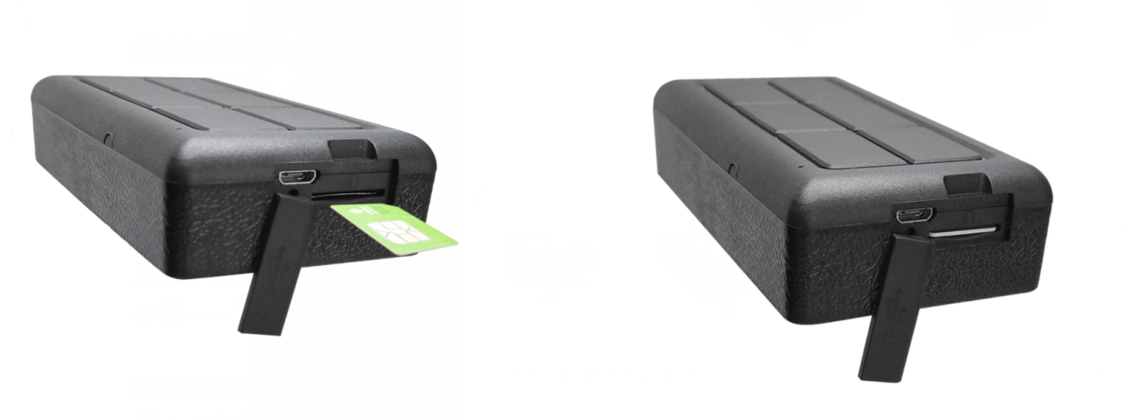
5.1.1打开软塞，大卡芯片朝上，缺口朝内
5.1.2把SIM卡放入卡槽中，塞上软塞

5.2设备启动
- 正确放入SIM卡,直到指示灯亮起，方可进行短信指令设置。。
绿色指示灯：GPRS
情况 | 状态
闪动 | GSM/GPRS正常
常亮 | 无GPRS信号
绿灯不亮 | 机器故障或者休眠
蓝色指示灯：GPS
情况 | 状态
闪动 | GPS正常
常亮 | 无GPS信号
蓝灯不亮 | 机器故障或者休眠
红色指示灯：充电的时候常亮，充饱电以后熄灭。

- 在10到40秒后，设备将会搜索到GSM和GPS信号并开始正常的工作，在正常的状态下设备的指示灯将在4分 钟后灭。

6.注意事项
请在使用时一定按照：
1.保持设备在干燥的环境中使用，潮湿的环境容易使内部电路损坏。
2.请不要放在过于炎热或寒冷的地方。
3.使用中请不要剧烈震动设备。
4.如果脏污请用干燥的布清理，不要使用化学剂和清洁剂。
5.请不要油漆设备，这可能会导致内部电路故障。
6.不要拆装设备。
7.请使用厂家配置的电池和充电器。如果用其它的电池和充电器可能会导致一些故障产生。
故 障 | 解 决 方 法
无法启动 | 请检查电池是否充满或者是否放置正确。
不挂断 | 如设备中存有一个授权号码，未授权号码拨打将不会挂断。  请发送恢复出厂命令回至出厂状态。
不上线 | - 检查SIM卡是否正确安装  - 电源开关是否打开  - 检查LED指示灯状态，请参考指示灯说明  - 核对IP端口，具体请咨询供应商
平台离线 | - 拨打设备SIM卡号码，是否正常通话  - 设备是否在地下室等没有覆盖GSM网络信号  - SIM卡是否欠费  - GPRS流量是否正常

